МОУ Кошкинская средняя общеобразовательная школа
Кошкинского района Самарской области

Интеллектуальная игра
"Что? Где? Когда?"

внеклассное занятие по русскому языку
для учащихся 5 – 6 классов

Чугунова Наталья Петровна,
учитель русского языка и литературы
МОУ Кошкинская средняя
общеобразовательная школа

с. Кошки
2009
Интеллектуальная игра
"Что? Где? Когда?"
внеклассное занятие по русскому языку
для учащихся 5 – 6 классов

Цели и задачи:
образовательные – закрепить понятия "синоним", "фразеологизм", "словообразовательная модель слова", расширить представление о фразеологизме, пословице как лексической единице речи, способной образовывать синонимические и антонимические ряды, формировать умение применять знания в необычной ситуации интеллектуальной игры;
развивающие – формировать умение обосновывать свой ответ, способствовать развитию коммуникативных способностей учащихся, обогащению их словарного запаса, углублению фоновых знаний школьников;
воспитательная – воспитывать любовь к слову и к родному языку, способствовать формированию чувства коллективизма.

Оборудование:
- компьютеры, проектор, интерактивная доска;
- презентация игры (PowerPoint 2007) с необходимыми вспомога-тельными файлами (mp3);
- табло счёта игры;
- призы, грамоты;

Организация игры:

В игре принимают участие 2 команды по 6 - 7 человек в каждой. В роли ведущего выступает сам педагог – словесник.

Правила игры:
С помощью стрелки волчка выбирается вопрос. На обдумывание вопроса и формулировку ответа даётся 1 минута. За каждый правильный ответ команда получает баллы, которые указаны вместе с вопросом и определяют степень его сложности.

Значение секторов:
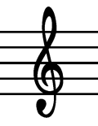
- Z – зеро, удваивается заработанная сумма баллов;
- музыкальная пауза;
- Б – блиц вопросы: 30 баллов за ответы на 3 вопроса.

Отсчёт времени начинается и ведётся автоматически с помощью квадратиков, которые появляются на слайдах точно через 10 секунд. Последний квадратик - «стоп» - означает, что время вышло.

Ход игры
- Приветствие – актуализация:
- Здравствуйте те, кто любит читать.
- Здравствуйте те, кто любит разгадывать ребусы.
- Здравствуйте те, кто любит интеллектуальные игры.

Ребята, а какие вы знаете интеллектуальные игры? (Ответы учащихся) Я предлагаю вам сегодня проверить свои знания, сыграв в очень известную игру "Что? Где? Когда?"

- Вступительное слово учителя.
Телевизионная игра "Что? Где? Когда?" имеет уже солидный возраст (ячсмитьбюпррол) Наш вариант игры отличается от исконного очень незначительно.
Знакомство с правилами игры (слайд 3)

- Игра.
Таблица 1.
Вопросы для игры.

Кол-во баллов за верный ответ | Вопросы | Ответы
5 | В каком слове 40 гласных? | Сорока (40-а)
5 | Не цветы, а вянут; не ладоши, а ими хлопают; не бельё, а их развешивают. Что это? | Уши
5 | Он в голове у легкомысленного, несерьезного человека; его советуют искать в поле, когда кто-либо бесследно исчез; на него бросают слова и деньги те, кто их не ценит. | Ветер
10 | В каком имени тридцать Я? | ЗОЯ (30-я)
10 | Какой термин спрятался в ребусе  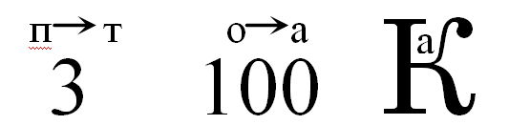 | Приставка
10 | Отгадка этого ребуса находится в чёрном ящике  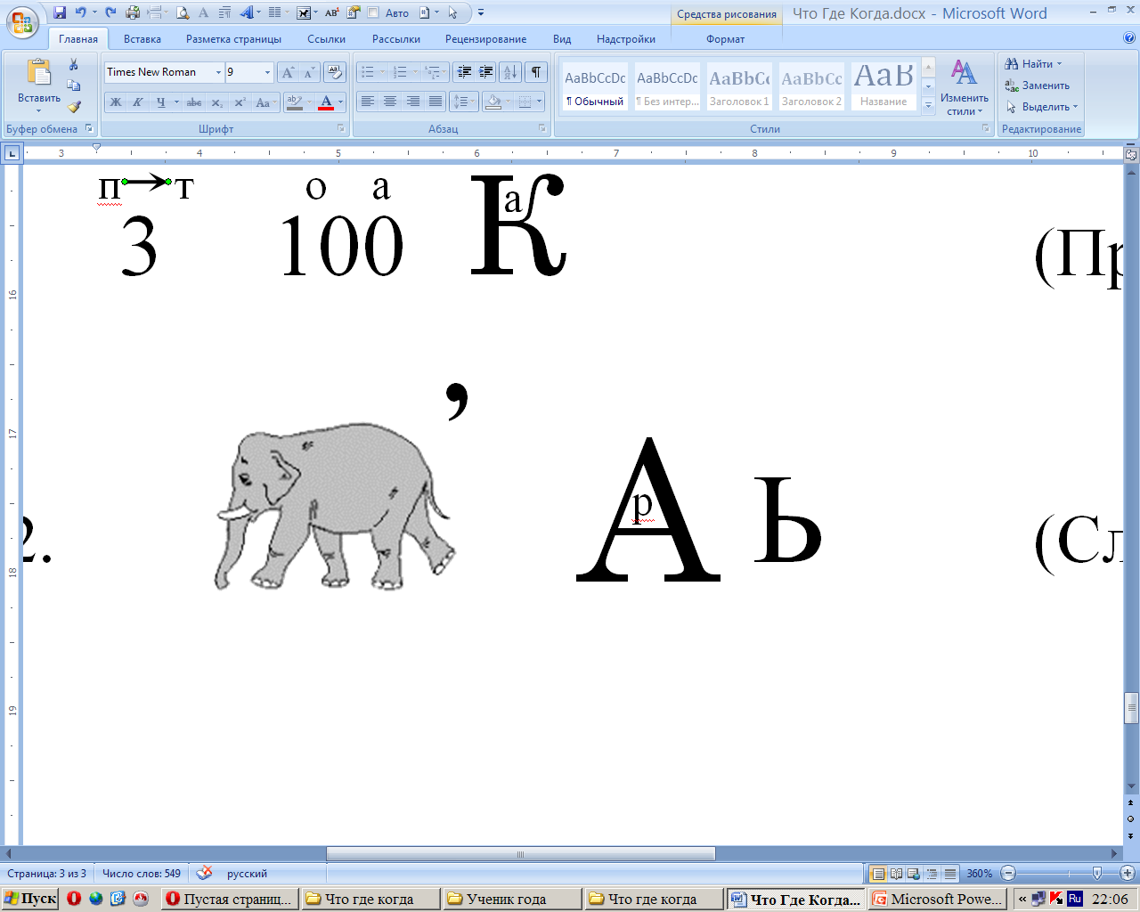 | Словарь
15 | Разгадайте шараду:  Корова вам подскажет первый слог,  Смеясь, легко отыщете другой.  Ответ садится нагло на пирог  Иль чешет крылья заднею ногой. | Муха (му – ха)
15 | Как звали отца былинного героя Добрыни? | Добрыня Никитич, значит отец – Никита.
15 | Разгадайте шараду:  Мой первый слог – в игре награда,  Второй же пятится назад.  А сам я в закоулках сада  Пугать вас тёмной ночью рад. | Призрак  (приз – рак)
15 | Какая русская пословица спрятана в данной словообразовательной модели?  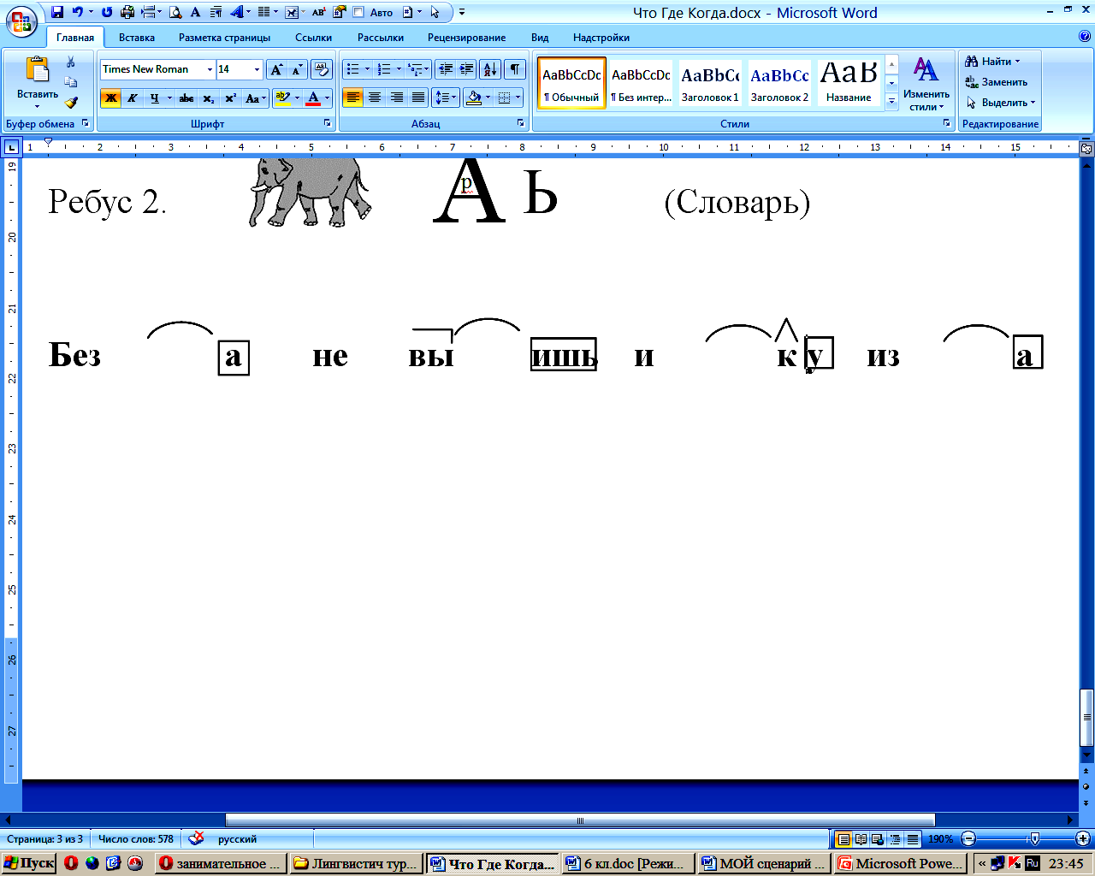 | Без труда не вытащишь и рыбку из пруда.
20 | Какая русская пословица является синонимом данной:  У дружбы нет цены. (Китайская пословица) | Не имей 100 рублей, а имей 100 друзей.
20 | Какая русская пословица является синонимом данной: Огонь в бумагу не завернешь. (Китайская пословица) | Шила в мешке не утаишь.
20 | Переведи "наоборотку":  Улетело счастье – закрывай окна. | Пришла беда – отворяй ворота.
20 | Восстанови пословицы:  Семеро одному в зубы не смотрят. | Семеро одного не ждут.  Дарёному коню в зубы не смотрят.
25 | Метаграмма.  Придумайте цепочку слов, превращающую  ЧАС в ВЕК. | Час – бас – бес – вес – век.
25 | Сколько прилагательных в пословице:  С миру по нитке – голому рубашка? | Ни одного.
Блиц,  30 баллов | Блиц – вопросы посвящены пословицам о кошках.  Почему кошку жалко, когда мышка плачет? | Отольются кошке мышкины слёзки.
Блиц,  30 баллов | Что знает кошка? | Знает кошка, чье мясо съела.
Блиц,  30 баллов | Когда все кошки одного цвета? | Ночью все кошки серы.
Z,  баллы ×2 | На каких зданиях в Древней Греции была надпись: "Здесь живут мёртвые и говорят немые"? | На зданиях библиотек.

Вопросы для команд знатоков определяются по стрелке волчка (порядок заложен в структуре презентации).
Счёт на табло выставляется учителем.

- Заключительное слово учителя.
Вот и разыгран последний вопрос. Замер счёт на табло. Говорят, конец – делу венец. И мне хочется верить, что наш урок не только увлек вас, но и показал, как интересно изучать русский язык, как много в нём тайн, как много неожиданного в каждом слове, если в него пристально вглядеться.

- Эмоциональная рефлексия.
Рефлексия проводится с помощью техники «Аплодисменты»:
- громко хлопаем в ладоши (если занятие понравилось);
- топаем ногами (если занятие не понравилось);
- потягиваемся, позеваем (если занятие оставило равнодушным).

- Подведение итогов игры.
Итак, игра окончена. Пора подвести итоги.
Команда – победительница определяется согласно счёту на табло.
Лучший игрок выбирается из числа игроков команды победителей путём голосования проигравшей команды и зрителей.
Вручение призов и грамот.

Список использованных источников
- Агеева И.Д. Литературные забавы на уроках и праздниках. – М.: ТЦ Сфера, 2006
- Александрович Н.Ф. Занимательная грамматика. – Минск: гос. уч.-пед. изд-во Министерства Просвещения БССР, 1963
- Львова С.И. Русский язык (5-11 классы): Лингвистические игры. – М.: Эксмо, 2008
- http://animashky.ru/
- http://www.mobzvonok.net/view_author.php?cat=4

Примечание. Презентация и все необходимые вспомогательные файлы находятся в папке "Чугунова Н.П", которая должна быть размещена в корневом каталоге (диск С): C:\Чугунова Н.П\Что Где Когда

